**Пример оформления тезисов**

**УДК 111111**

**ЗАГОЛОВОК (НАЗВАНИЕ ТЕЗИСОВ)**

***Фамилия, имя, отчество автора*** *(указываются полностью)*

***Название организации, ученое звание, должность*** *(студентам указать бакалавр или магистр).*

***Город.***

Основной текст тезисов. Основной текст тезисов. Основной текст тезисов. Основной текст тезисов. Основной текст тезисов. Основной текст тезисов. Основной текст тезисов. Основной текст тезисов. Основной текст тезисов [1, С.10]. Основной текст тезисов. Основной текст тезисов. Основной текст тезисов. Основной текст тезисов. Основной текст тезисов. Основной текст тезисов. Основной текст тезисов. Основной текст тезисов. Основной текст тезисов. Основной текст тезисов [2, С.5; 3, С.2].

Основной текст тезисов. Основной текст тезисов. Основной текст тезисов. Основной текст тезисов. Основной текст тезисов. Основной текст тезисов. Основной текст тезисов. Основной текст тезисов. Основной текст тезисов. Основной текст тезисов (табл. 1).

Таблица 1. Название таблицы

|  |  |  |  |  |
| --- | --- | --- | --- | --- |
|  | | | | |
|  | |  |  |  |
|  |  |  |  |  |

Основной текст тезисов. Основной текст тезисов. Основной текст тезисов. Основной текст тезисов. Основной текст тезисов. Основной текст тезисов. Основной текст тезисов. Основной текст тезисов. Основной текст тезисов (рис. 1).

Рис. 1. Название рисунка, диаграммы, схемы

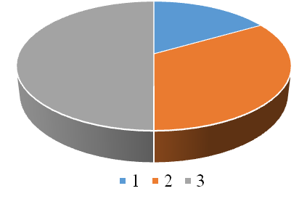

Основной текст тезисов. Основной текст тезисов. Основной текст тезисов. Основной текст тезисов. Основной текст тезисов. Основной текст тезисов. Основной текст тезисов. Основной текст тезисов. Основной текст тезисов.

**Список литературы**

1. Анохин В.А. Монетное дело Херсонеса (IV в. до н.э. – XII в. н.э.). К.: Наукова думка, 1977. 176 с.
2. История Османского государства, общества и цивилизации / под ред. Э. Ихсаноглу. М.: Восточная литература, 2006. Т. 1. История Османского государства и общества. 602 с.
3. Новиченкова И.Г. Фибулы из святилища у перевала Гурзуфское Седло // РА. 2000. № 1. С. 154–166.

Оргкомитет конференции

«Лазаревские чтения».